Окружающий мир 1 класс
Тема урока: Когда придет суббота?
Цель урока: Формирование представления о времени, его составляющих - настоящем, прошлом и будущем.
Задачи урока: обучающиеся должны познакомиться с днями недели и их последовательностью;
научиться различать прошлое, настоящее и будущее время;
узнать о том, почему дни недели так называются.
Тип урока: открытие новых знаний
Формирование УУД:
Прогнозируемые результаты:
Личностные:
– интерес к учебному материалу
- осознание учащимися ценности изучаемого материала о прошлом, настоящем и будущем времени, о последовательности дней недели;
- ценностное отношение к умению удерживать учебную задачу;
Предметные: формировать представление детей о времени, расширить знания детей о днях недели; закрепить знания об очередности дней недели;
Метапредметные:
Регулятивные:
– Уметь определять и формулировать цель на уроке с помощью учителя; уметь высказывать своё предположение на основе работы с материалом учебника, вносить необходимые коррективы в действие после его завершения на основе его оценки и учёта характера сделанных ошибок; планировать своё действие в соответствии с поставленной задачей; уметь работать в паре и самостоятельно, оказывать помощь товарищу, умение провести самооценку.
Коммуникативные:
– Уметь оформлять свои мысли в устной форме; слушать и понимать речь других; совместно договариваться о правилах поведения и общения и следовать им; учиться работать в паре, формулировать собственное мнение и позицию.
Познавательные:
– Уметь ориентироваться в своей системе знаний: отличать новое от уже известного с помощью учителя; добывать новые знания: находить ответы на вопросы, используя учебник, свой жизненный опыт и информацию, полученную на уроке; осуществлять синтез как составление целого из частей.
Оборудование: медиапроектор, ноутбук, презентация к уроку, карточки с днями недели, карточки с названием времени, цветные карандаши, учебник А. Плешаков: Окружающий мир. 1 класс.
Ход урока.

1.Вводно-мотивционный момент
Ребята, сегодня у нас на уроке присутствуют гости. Давайте поприветствуем их.
-Сядьте правильно, будьте активны и внимательны! Я желаю вам успешной работы. Начинаем урок окружающего мира.
2. Мотивация учебной деятельности. Актуализация знаний.
- К нам на урок вновь спешит любознательный муравьишка Вопросик. (Слайд 1)
- За что его так назвали? (С утра до вечера он спрашивает обо всём на свете.)
В руках у муравьишки конверт. В нём письмо. Давайте его прочитаем.
«Дорогой друг муравьишка Вопросик! Приглашаю тебя в субботу в гости. Мудрая черепаха».
- Муравьишка решил непременно сходить в гости, только о чем-то задумался и загрустил. (рисунок грустного Муравьишки)
- Ребята, как вы думаете, почему?
(Муравьишка не знает, когда же наступит долгожданная суббота, потому что не знает названия дней недели и их порядок.)
Давайте поможем Муравьишке.
- На какой же вопрос мы будем искать сегодня ответ на уроке?
(Когда придёт суббота?) Это тема нашего урока. (Слайд 2)
-Сформулируем цель урока.
Цель: формирование представления о времени:
-Сформулируем задачи урока:
Задачи урока:
- Познакомиться с понятием время.
- Различать прошлое, настоящее и будущее время.
- Перечислять по порядку дни недели.

- Изучение нового материала
В процессе урока после выполнения каждой задачи, мы с вами будем раскрашивать ступеньки и подниматься по лесенке успеха:
- зеленая ступенька (материал понятен и вы довольны своей работой)
- Еще не до конца все понятно – раскрашиваем ступеньку желтым цветом (еще сомневаюсь)
- Если совсем не поняли материал – ступенька красная (надо постараться и успех будет).

- Приступаем к выполнению первой задачи.
-Прежде, чем мы найдем ответ на этот вопрос, отгадайте загадку:
Оно весь век бежит вперёд,
И никогда не устаёт. (Это время) (Слайд 3)
-Что вы представили, когда услышали слово время? (Ассоциация со словом время.) (Большинство из нас при слове время сразу представляют часы.) (в азбуке рассматривали виды часов, когда изучали букву ч, можно вспомнить)
Физминутка
А часы идут, идут,
(Ходьба на месте.)
Иногда вдруг отстают.
(Замедление темпа ходьбы.)
А бывает, что спешат,
Словно убежать хотят.
( Бег на месте.)
Если их не заведут,
То они совсем встают.
- Что вы знаете о времени? (Время не стоит на месте, а постоянно идёт, бежит.)
Работа с «Толковым словарем»
Где можно найти определение понятия время? (в толковом словаре)
( «Толковый словарь» Ожегова). Определенный момент, в который совершается что-то, смена часов, дней, лет.
-Выполнили ли мы первую задачу?
- Приступаем к выполнению второй задачи.
-Как же движется время? Сейчас разберёмся.
Работа с информацией (Возьмите карточки жёлтого цвета и прочитайте про себя информацию на них.) Обратите внимание на выделенные слова. Вслух прочитает Добрякова Дарина.
Время постоянно бежит из прошлого в будущее. А бежит оно через настоящее.
- Какие слова выделены в тексте?
На доску прикрепляю :

прошлое настоящее будущее
Время изображено в виде ленты, которая называется «лентой времени».
Возьмите карточки зелёного цвета и познакомьтесь с информацией на них (обратите внимание вновь на выделенные жирным цветом слова)
Настоящее – это сейчас. Прошлое - это то, что было. Будущее - это то, что будет. Вслух прочитает…
Закончите фразы:

Настоящее – это то, что …
Прошлое – это то, что …
Будущее – это то, что …
На доску прикрепляю (ниже): было - сейчас – будет
4. Первичное закрепление новых знаний:
1. Работа с иллюстративным материалом учебника.
- Рассмотрите иллюстрации на стр. 8 учебника (Слайд 4)
- Как вы думаете: где художник изобразил настоящее время, где – прошлое, а где будущее? Почему вы так решили?
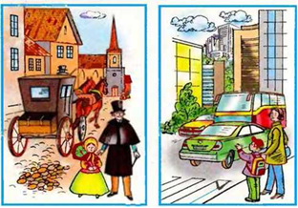
(По булыжной мостовой едет карета, запряжённая лошадьми. Старинные дома. Люди одеты в непривычную для нас одежду, старинные костюмы.) (Люди одеты так, как мы одеваемся, по асфальтированной дороге едут машины и автобусы, стоят высокие многоэтажные здания.) (Дома необычной причудливой формы странной формы. Летающих машин сейчас нет.)
- Работа в тетради
Игра «Прошлое – настоящее»
Какие из школьных принадлежностей использовались в прошлом?

Обведите их зеленым карандашом. Чем мы пользуемся сейчас? Обведите эти предметы красным карандашом. (Взаимопроверка в парах) Дома пофантазируйте и нарисуйте принадлежности будущего. Затем мы устроим выставку ваших работ.
-Какими вы были раньше? Посмотрите на эту фотографию. (Слайд с маленькими ребятами нашего класса)
- Когда это было? (в прошлом)
- Кто вы сейчас, в настоящем? (первоклассники, ученики фото)
- Какими вы станете? (взрослыми)
-Когда это будет? (в будущем) – Кем бы вы хотели стать?
Если бы злой волшебник захотел остановить время, он бы смог это сделать? (нет) Попробуйте объяснить почему? (Всё время вокруг нас что-то меняется: то птица пролетит, то листья на деревьях зашевелились, то двери в автобусе закрылись). (Время - постоянное изменение окружающего нас мира.)

- О времени говорят по-разному. Оно может «лететь», а может и «ползти». На самом деле время течёт одинаково. Когда люди заняты интересным делом, они не замечают, как пробегают минутки, проходят часы.
Дети играют, им весело, поэтому для них время проходит незаметно. А мальчику грустно, он один, и время для него проходит медленно.
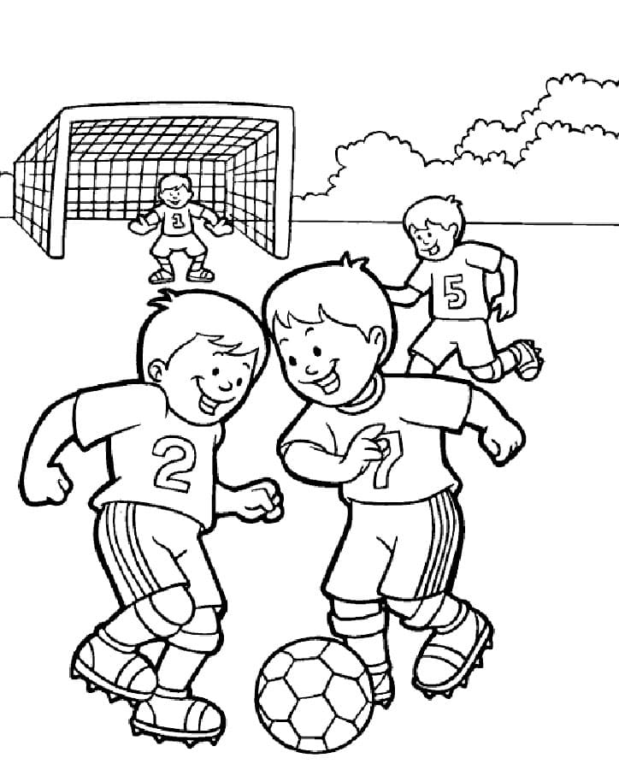
«Всему своё время», «Время потерял», «Время бежит», «Время тянется».
Лучше при выполнении первой или второй задачи.
Физминутка. «Какие мы?»
«Прошлое» – дети приседают, становятся маленькими;
«Настоящее» – встают в свой рост;
«Будущее» - встают на цыпочки, вырастают.
Вывод:
-Что вы узнали о времени?
- Как оно изменяется?
- Выполни ли мы вторую задачу?
Приступаем к выполнению 3 задачи.

Включение в систему знаний и умений.
Беседа о днях недели
(отгадайте загадку)
Братьев этих ровно семь.
Вам они известны всем.
Каждую неделю кругом,
Ходят братья друг за другом.
Попрощается последний —
Появляется передний. (Дни недели)
(7-магическое число, счастливое, много с этим числом связано пословиц.)
- Послушайте весёлое стихотворение о днях недели: (Сидоров Р. прочитает)
Среди дней любой недели
Первым будет понедельник.
День второй за ним пошел,
Это вторник к нам пришел.
Нам не деться никуда…
Третий день всегда среда.
Он четвертый там и тут,
Этот день четверг зовут.
В череде рабочих дней
Пятый пятница теперь.
Вся закончена работа
День шестой всегда суббота.
День седьмой? Его мы знаем:
В воскресенье, – отдыхаем!
(У детей карточки на партах с названиями дней недели.)
Возьмите карточки и постройтесь у доски попорядку слева направо. Назовём хором дни недели. Переверните карточки. Что у нас получилось? Неделя!
Название дней недели придумали со времен Древней Руси, кроме названий «воскресенье» и «суббота». «Воскресенье» назывался раньше «неделя», «день недельный» отсюда и пошло название на все семь дней «неделя».
Название «суббота» пришло к нам из стран Древнего Востока. Остальные дни недели остались такими же, как и в старину: «Понедельник» - день после недели, «вторник»- второй день недели, «среда» - середина недели, «четверг»- четвертый день недели, «пятница» - пятый день.
Индивидуальная работа по карточкам.
НЕДЕЛЯ
Суббота
Пятница
Воскресенье
Четверг
Вторник
Понедельник
Среда

Пронумеруйте названия дней недели. (Проверка по эталону)
– Какой сегодня день недели? Раскрасьте красным цветом.
– Какой день недели был вчера? Раскрасьте синим цветом.
– Какой день будет завтра? Раскрасьте зелёным цветом.
- Какой по счету день недели – пятница? А суббота?
- Сколько дней должно пройти с сегодняшнего дня до субботы?
- Сколько дней в двух неделях?
-Назовите ещё раз дни недели по порядку.
-Почему вторник выделен? (вторник – сегодня) –(Слайд 13)
- Ребята, о чём нас спрашивал Муравьишка? (Когда придёт суббота?)
–Давайте ответим на его вопрос. (Через три дня, после пятницы.)
- А нам в жизни надо знать названия дней недели, их последовательность?
(Да, чтобы планировать свои дела, никуда не опаздывать, всё успевать. Проводить время с пользой. Показать календарь, где можно записывать свои дела.)
-Какой ваш любимый день недели? Почему?
-Где можем увидеть все дни недели? (в календаре) (Я думаю, вам будет интересно узнать, на какой день недели выпадает 1 сентября в 2023 году?), твой день рождения?) Определите, а я у вас спрошу на следующем уроке.
Физкультминутка «Дни недели» (с движениями) (слайд 11)
В понедельник я купался,
А во вторник – рисовал.
В среду долго умывался,
А в четверг в футбол играл.
В пятницу я прыгал, бегал,
Очень долго танцевал.
А в субботу, воскресенье –
Целый день я отдыхал.

4. Игра «Лови, бросай, дни недели называй»
А теперь мы поупражняемся в назывании дней недели. Поиграем в игру «Лови, бросай, дни недели называй». Я буду бросать мячик и называть дни недели. Тот, кому попадет мячик, должен будет назвать день недели, следующий по порядку. Например, я называю понедельник. Какой день недели должен назвать тот, кому попадает мяч?
- Ребята, о чём нас спрашивал Муравьишка? (Когда придёт суббота?)
–Давайте ответим на его вопрос. (Через три дня, после пятницы.)
- Какие пословицы о времени вы знаете? (Делу время – потехе час. Шутке – минутка, а делу – час. Время дороже денег. Как вы их понимаете?
Из минуток складываются часы, из часов-дни, из дней-недели, из недель года из множества лет - целая жизнь. Проводить время с пользой , развиваться, совершенствовать себя-в
X. Рефлексия (слайд 14)
Повторить тему, цель. Урок достиг цели.
Сегодня на уроке я узнал…
Было интересно…
Было трудно…
Я научился…
Я узнал, что…
У меня получилось…
- В процессе урока раскрашиваем ступеньки лесенки успеха, или пирамидки (3- задачи, три- ступеньки: зеленая ступенька (доволен собой)
- Если еще не до конца все понятно – желтая ступенька (еще сомневаюсь)
- Если совсем не поняли тему урока – красная ступенька (надо постараться и успех будет). Объяснить в самом начале урока после постановки темы, цели и задач. Оценивают себя после каждой задачи .
